Título: Información y gestión operativa de la compraventa internacional.
Subtítulo: Relaciones comerciales exteriores.
ISBN: 978-84-9839-527-3.
Autor: Manuel Vera López.

EXAMEN

1. Indique qué legislación hay que aplicar en las situaciones del siguiente supuesto, teniendo en cuenta el marco legal y fiscal exterior del país de destino y del país de origen y de la mercancía objeto de importación o exportación.

«Una empresa española exporta 1000 l de aceite de oliva virgen extra sin envasar. La empresa compradora, una multinacional canadiense, será la encargada de envasarlo en botellas de 1 l.»

La legislación que hay que aplicar es la siguiente: la venta de los 1000 l de aceite de oliva virgen extra quedará sujeta a la legislación mercantil española, pero el servicio de envasado de las botellas de 1 l por parte de la empresa canadiense quedará sujeto a la legislación vigente en Canadá.

2. El trigo duro de calidad alta, cuya nomenclatura combinada es 10 01 11 00, tiene un arancel específico de 148 € por cada tonelada. Para una importación de 4000 kg, ¿cuál será el arancel? Tras esto, explique en qué se diferencian los derechos específicos de los ad valórem.

Arancel específico = (4000/1000) × 148 = 592 €.

Los derechos ad valórem son los más comunes y consisten en un tanto por ciento del valor de la mercancía en condiciones CIF, mientras que los derechos específicos son aquellos que se aplican sobre una cantidad de producto, ya sea peso neto, número de unidades, etc.

3. Indique qué ocurriría al usar cada uno de los siguientes atajos o booleanos para búsquedas de información.

- “Compraventa internacional”: se buscará contenido con esos dos términos literales.

- Compraventa + internacional: se buscará contenido en el que aparezcan estos dos términos, aunque no vayan juntos.

- Compraventa or internacional: se buscará contenido que incluya bien el término «compraventa», o bien el término «internacional».

- Compraventa + internacional filetype:PDF: se buscarán documentos PDF sobre la compraventa internacional.

4. ¿Qué aplicaciones ofimáticas se encuentran en las áreas Comercial, Fiscal y Administrativa?

Dentro del área Comercial se encuentran los sistemas de planificación de recursos empresariales o ERP.

Por su parte, dentro del área Fiscal es complicado encontrar una aplicación de escritorio exclusivamente relacionada con el pago de tributos y la fiscalidad, tanto nacional como internacional, pues suelen estar integrados en sistemas ERP o en las aplicaciones administrativas.

Finalmente, dentro del área Administrativa, además de los posibles módulos de un sistema ERP dedicados a estas áreas, se pueden encontrar tres tipos de programas fundamentales: los programas de contabilidad, los programas de facturación y los programas para nóminas.

5. Indique si las siguientes afirmaciones son verdaderas o falsas.

 | V | F
Los directorios son registros de empresas organizados por categorías, índices o temas | X
Los e-market places sectoriales son entornos virtuales en los que se producen procesos comerciales entre empresas | X
La frecuencia de compraventa indica cada cuánto tiempo una empresa realiza una compra en el exterior |  | X
Los portales son registros de empresas organizados por categorías, índices o temas |  | X
Un ejemplo de B2C sería Amazon, y uno de C2C, Ebay | X
Un rappel de compras es el descuento que el vendedor hace al comprador (cliente) por realizar una compra de un volumen mínimo |  | X

6. ¿En qué Incoterms del grupo c las partes tienen la obligación de contratar un seguro?

En los Incoterms CIP y CIF las partes tienen la obligación de contratar un seguro. En el resto de Incoterms del grupo c existe la obligación de la mercancía, pero no del seguro.

7. Explique la cláusula referida a la indemnización de daños y perjuicios de un contrato de compraventa internacional.

La indemnización de daños y perjuicios es una cláusula general. El Convenio de Viena plantea las siguientes opciones: acudir a la diferencia de precios (es decir, a la compra sustitutiva y venta sustitutiva [artículo 75]); a la diferencia de precios de mercados, (diferencia entre el precio de venta y el precio de mercado en el momento de la resolución del contrato [artículo 76]); y al deber de mitigar pérdidas (artículo 77).

8. Defina los siguientes conceptos relativos a los pedidos en la compraventa internacional: amendment, acknowledment y packing list.

En primer lugar, amendment es la rectificación o modificación de un pedido. En segundo lugar, acknowledment es un documento a modo de confirmación del pedido que no tiene una forma estándar, y que está generado por el vendedor.

Por último, packing list es la lista de contenido o lista de empaque, la relación detallada del contenido del envío en un pedido.

9. Complete el siguiente esquema con el tipo de Incoterms correcto para cada una de las opciones.

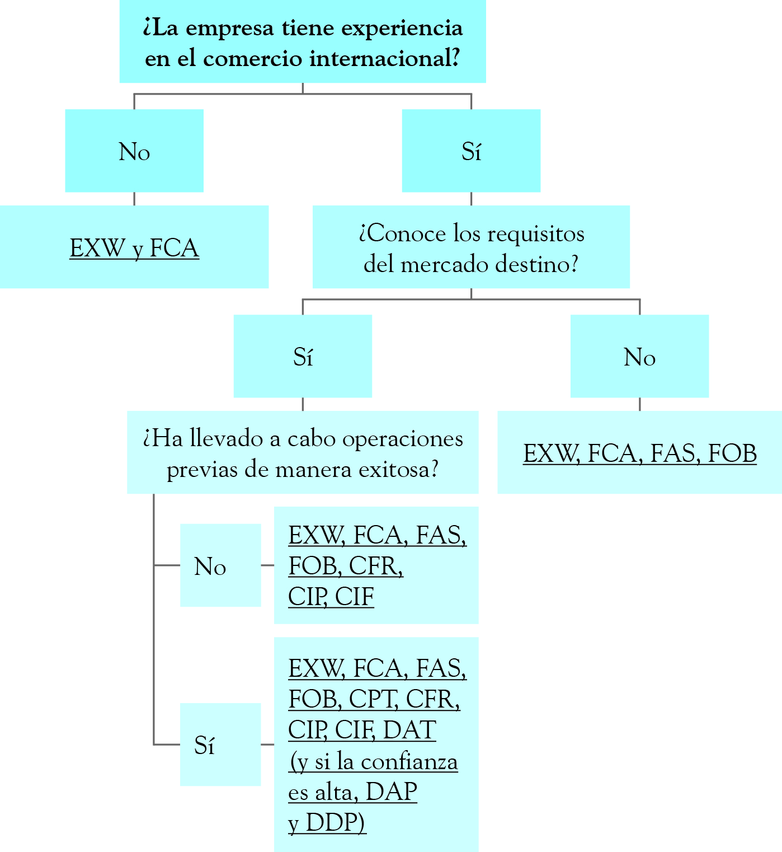

10. En el siguiente supuesto práctico, cite cuatro posibles causas de devolución de pedido.

«Una empresa sueca importa vino blanco español y ha encargado un pedido de 500 cajas de 12 botellas cada una.»

Cuatro posibles causas de devolución de pedido pueden ser:

- Que el vino esté picado.

- Que el vino sea tinto, en vez de blanco.

- Que la empresa española no haya pagado el impuesto correspondiente por tratarse de una bebida alcohólica.

- Que falte alguna documentación necesaria, como el certificado sanitario de exportación.

